**ЕФЕКТИВНІСТЬ ЕКСПЛУАТАЦІЇ СИСТЕМИ ВОДОЗАБЕЗПЕЧЕННЯ АЕС**

**EFFICIENCY OF NPP WATER SUPPLY SYSTEM OPERATION**

Науковий керівник – доцент кафедри атомних електростанцій, канд. техн. наук Вячеслав Іванович  Ковальчук

Scientific supervisor - PhD, Associate Professor Department of Nuclear Power Plants  
 Vyacheslav  Kovalchuk

Магістрант – Микола Васильович Покрова

Masterstudent – Mykola Pokrova

**Анотація.** Отримано розрахункову оцінку ефективності експлуатації комплексу водозабезпечення АЕС за допомогою статистичних та розрахункових методів.Результати досліджень підтвердили високу надійність обладнання системи (А = 0,9981) і якості отримуваного продукту (Q = 0,9981).

**Abstract.** An estimated assessment of the efficiency of operation of the NPP water supply complex was obtained using statistical and computational methods. The results of the study confirmed the high reliability of the system equipment (A = 0.9981) and the quality of the product (Q = 0.9981).

**ВСТУП**

Вода витрачається на три основні категорії потреб: господарсько-побутові, виробничі та надзвичайні ситуації. Спорудження для очищення маломутних та кольорових вод забезпечують підготовку води питної якості з води відкритих джерел із вмістом завислих речовин до 150 мг/дм3 та кольоровістю до 150 градусів. Очищена та знезаражена вода повинна відповідати вимогам документа [1].

Водозабезпечення АЕС, зазвичай, реалізується на базі поверхневих джерел – річок, водосховищ тощо. Система водопостачання АЕС є комбінованою і повинна мати певний ступінь надійності, тобто забезпечувати водою без неприпустимого зниження встановлених показників своєї роботи щодо кількості або якості води, виключаючи неприпустимі перерви і зниження подачі води або погіршення її якості. Це обумовлює актуальність питання оцінки ефективності експлуатації обладнання системи.

**1. АНАЛІЗ ДОСЛІДЖЕНЬ І ПУБЛІКАЦІЙ**

Предметомроботи є оцінка показників ефективності експлуатації складових і комплексу водозабезпечення АЕС в цілому.

**Ефективність -** комплексна властивість цілеспрямованого процесу функціонування системи, що характеризує її пристосованість до виконання завдань системи[2].

Розрізняють показники ефективності: економічної, виробництва та використовування засобів виробництва. Оцінки ефективності [системних](http://www.delo-do.com.ua/concepts/system.html) операцій можливі при наявності єдиного показника. Загальний показник ефективності повинен спиратися на всі три базові показники операції. Він потрібен для того, щоб [техніко-економічна система](http://www.delo-do.com.ua/article/artificial_intelligence.html) забезпечила оптимізацію технологічних процесів, використовуючи показник ефективності як єдиний і універсальний критерій оптимізації[3].

Ключові показники ефективності (КПЕ), викладені в міжнародному стандарті ISO 22400-2:2014, визначаються як найбільш важливі фактори успішної діяльності системи, що піддаються кількісній оцінці [3]. У стандарті визначено КПЕ, що використовуються на практиці для оцінки ефективності роботи обладнання та виробничого персоналу безперервного, серійного, дискретного виробництва, а також при зберіганні та транспортуванні продукції.

Одним з основних КПЕ при оцінці ефективності роботи технологічного обладнання є комплексний показник **ОЕЕ (OverallEquipmentEffectiveness),** що враховує готовність (доступність) обладнання, його продуктивність та якість продукції, що випускається на даному устаткуванні [4].

ОЕЕ розраховується як добуток трьох коефіцієнтів (табл. 1):

***ОЕЕ = А × P × Q* (1)**

Таблиця 1

Результати розрахунку комплексного показника **ОЕЕ**

|  |  |
| --- | --- |
| **Коефіцієнт** | **Опис** |
| **Доступність** (Availability, *A*) | Враховує втрати часу через простої обладнання відношенням часу роботи обладнання до його робочого фонду часу |
| **Продуктивність** (Performance, ***P***) | Враховує втрати у продуктивності, які включають всі фактори, що викликають зниження робочої швидкості обладнання в порівнянні з заданою або максимально можливою |
| **Якість**  (Quality, ***Q***) | Враховує втрати в якості, які включають виробництво невідповідної стандартам продукції |

Методика розрахунку ***ОЕЕ*** розроблена та застосовувалася, головним чином, при масовому виробництві для автоматичних ліній. Можливість застосування її для технологічних комплексів показано в [5].

**2. МЕТА РОБОТИ**

Для досягнення мети – отримання розрахункової оцінки ефективності експлуатації комплексу водозабезпечення АЕС- вирішено наступні завдання:

1. Проведено технологічний аналіз комплексу водозабезпечення та живлення теплових мереж.

2. Розроблена структурна схема комплексу водозабезпечення.

3. Виконано розрахунки показників надійності та ефективності роботи елементів схеми та системи в цілому.

**3. ОБ'ЄКТ ДОСЛІДЖЕННЯ**

Як об'єкт дослідження розглянуто базову технологічну систему водозабезпечення ПУ АЕС в межах від джерела водопостачання до мережи розподілу очищеної води.

До складу споруд входять: приймальна камера з барабанними сітками, контактний резервуар з камерою змішування, контактні освітлювачі, реагентне господарство, центральний щит управління, лабораторія, резервуари чистої води та допоміжні пристрої.

Проектна продуктивність системи складає 20000 м3/добу. Об'єм води, що готується, без урахування власних потреб, становить 15000-17000 м3/ добу.

**4. ПОСТАНОВКА ТА МЕТОДОЛОГІЯ РОЗВ'ЯЗАННЯ ЗАДАЧІ**

Множник ***А*** в (1) враховує втрати часу через простої обладнання відношенням часу роботи обладнання до його робочого фонду часу. При витримані технологічної дисципліні, непродуктивні простої обладнання обумовлюють технічні відмови ймовірного характеру. Необхідна для цього структурна представлена на рис. 3.3. Вона є комбінацією послідовно і паралельно пов'язаних елементів.

Послідовна група 1-6 відображає головний потік виробництва очищеної води, а з'єднані з ним паралельно групи 8-10, 11-13 - вироблення необхідних технологічних розчинів та допоміжних операцій.

Ймовірність безвідмовної роботи та відновлення роботи обладнання, а також коефіцієнт готовності до роботи розраховувалися за відповідними співвідношеннями [6]:

**; ; (2)**

Врахування характеру з’єднання елементів в схемі виконано за виразами [6]:

**послідовне - ; паралельне - . (3)**

Втрати продуктивності системи, які включають всі фактори, що викликають зниження робочої швидкості обладнання в порівнянні з заданою або максимально можливою, обумовлені сезонними змінами потреб. Тому видається справедливим для оцінки множника***P*** скористатися величиною середнього значення відносної продуктивності за рік.

Втратиякості, які включають виробництво невідповідної стандартам продукції, обумовлені відмовами обладнання дозування та регулювання. Тому для оцінки множника***Q***достатньо вирахувати їх як простої цих видів обладнання.

**5. РЕЗУЛЬТАТИ РОЗРАХУНКІВ**

Для оцінки готовності системи до роботи визначено можливість втрати системою працездатності протягом розрахункового часу – року (8760 годин). Розрахунки показали, що існуюча система водопостачання характеризується коефіцієнтом готовності до експлуатації протягом розрахункового періоду з урахуванням планового обслуговування та аварійних ситуацій ***А*** = 0,9981.

Втрати продуктивності обумовлені сезонними коливаннями споживання продукції і на відхиленнями трохи більше 0,3% дають значення множника ***Р***= 0,8681.

Втрати якості продукту, що відпускається, обумовлені втратами працездатності дозуючого і регулюючого обладнання, тому коефіцієнт втрати якості також характеризується величиною ***Q***=0,9981.

Ключовий показник ефективності ***ОЕЕ***, розрахований для календарного періоду в один рік, змінюється у відповідності з продуктивністю системи (рис. 1).

Наведена графічна залежність критерія ефективності експлуатації ОЕЕ системи по водозабезпеченню мережі з відхиленнями в межах ±3,3 % апроксимована виразом



де *n* – номер доби у річнійпослідовності.

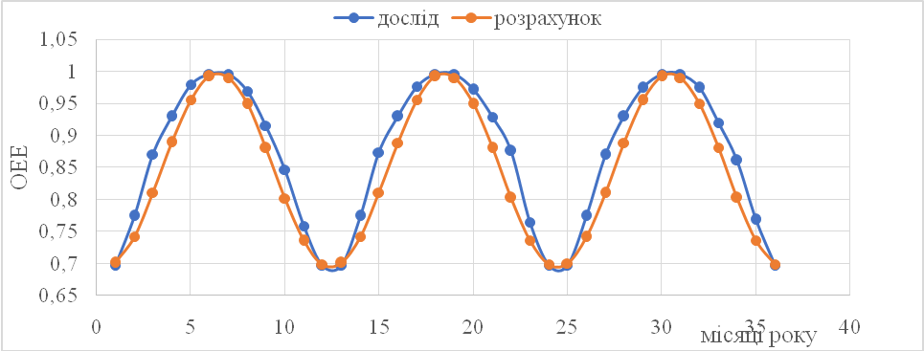

Рис. 1. Критерій ефективності експлуатації ОЕЕ системи по водозабезпеченню мережи

**ВИСНОВКИ**

В роботі застосовано імовірнісний підхід щодо визначення розрахункової оцінки ефективності експлуатації комплексу водозабезпечення АЕС. Проведено технологічний аналіз комплексу водозабезпечення та живлення теплових мереж. Розроблена структурна схема комплексу водозабезпечення. Виконано розрахунки показників надійності та ефективності роботи елементів схеми та системи в цілому.

Результати досліджень підтвердили високу надійність обладнання системи (***А*** = 0,9981) і якості отримуваного продукту (***Q*** = 0,9981).

**СПИСОК ЛІТЕРАТУРИ**

|  |  |
| --- | --- |
| 1 | ДСанПіН 2.2.4-171-10 «Гігієнічні вимоги до води питної, призначеної для споживання людиною», МОЗУ, 2010 р. |
| 2 | [Infrastructure](http://dictionary.reference.com/browse/infrastructure). *Dictionary.com Unabridged*. Датаобращения: 4 февраля 2020. [Архивировано](https://web.archive.org/web/20160305150655/http:/dictionary.reference.com/browse/infrastructure) 5 марта 2016 года. |
| 3 | ДСТУ ISO 22400-2:2019 Автоматизированные системы управления производством. Ключевые показатели эффективности (KPIs) для управления производственными процессами. Часть 2. Определение и описание (ISO 22400-2:2014, IDT)/budstandart.com: http://online.budstandart.com |
| 4 | Расчет общей эффективности оборудования (OEE).bpi-group.com.uahttps://bpi-group.com.ua |
| 5 | Эффективность систем концентрирования жидких радиоактивных отходов АЭС / Ковальчук В. И. Дорож О. А,, Козлов И. Л., Георгиева А. Е.,  Ковальчук Е. С. // Праці Одеського політехнічного університету, 2020. Вип. 2(63). - С. 23-31. |
| 6 | В. Н. Анферов, С. И. Васильев, С. М. Кузнецов. Надежность технических систем.  —Берлин : Директ-Медиа, 2018. — 107 с. |